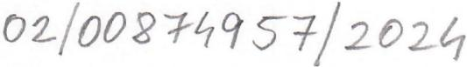

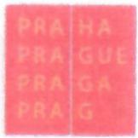

Centrum sluleb pro rodinu a dftf 8 dftsky domov Cbarlotty Masarykod
U Vfely ]76, 15600 Praha 5 -Zbraslav

Telefon: ••••••••••••••
Ztizovatel: Hlavni mesto Praha, Marianske nam, 2, 110 00 Praha I

OBJEDNA VKA C.: SML/OOl/2024 ze dne 09.02.2024

Nizev: Centrum sluzeb pro rodinu a dft! a d~tskY domov Cbarlotty Masarykove
Se sfdlem: U V ooly 176, 1 S6 00 Praha 5 - Zbraslav
ICO: 00874957
DIe: objednavatel neni platcem DPH
Bankovnf SDOlleD1:

ZastOUpeDO: lng. Radkou Soukupovou, leditelkou
Kontaktni osoba: Jakub
dale jen •• objednavatel"

a

Nazev: Milan Kajaba

Se sidlem: Kartounaru 483/2, 163 00 Praha 17 - Repy
ICO: 71635319
DIe; CZ7703200670
Bankovni IDIJIIeUlI;,
Zastoupeno: Milan Kajaba, fyzicka osoba podnikatel
Kootaktnf oseba: Milan .n..<Ilaua'
dale jen "dodavatel"

Objednavame u vas die poloikoveho rozpisu objedoavky:
- Skl'iii chodba za 20.934,- Kc s DPH
- Ulozoy prostor koupelna za 14.208,- Kc s DPH
- Ski"iri maly pokoj za 26.047,- Kc s DPH
- Spiz 7.8 13.073.- Kc s DPH
- Sktfnza 37.610,- Kc s DPH

T~rmfn rea1izace: 29.02.-01.03.2024

Str8nka I z 3

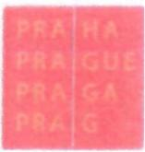

Centrum slukb pro rodinu a dft¥ a d~tsky domov Cbarlotty Masarykove
U V~eiy 176, 156 00 Praha 5 - Zbraslav

Ztizovatel: Hlavnf mesto Praha, Marianske nam, 2, 11000 Praha 1

m. Rdeni sporo
- Obe smluvni strany se zavazujf fe~it veskere spory, vyplYvajfcf ze zavazlcll teto Objedmivky,
pfedevsim dohodou.

IV. zav~mn' ustanoven(
- Tato objednavka nabYva platnosti dnem jejfbo podpisu obema Smluvnfmi stranami a u~innosti dnem
uvefejneni v registru smluv die zakona ~. 340/2015 Sb., 0 registru smiuv, ve znen! pozd~j§fch
pfedpisll.
- Smluvnf strany vyslovne sjednavajf, u uvelejn!nf teto smlouvy v registru smluv dIe zakona ~.
340/2015 Sb., 0 zvlMtnfch podmlnkach u~innosti ntkterych smluv, uvefejnovlinf techto smluv a 0
registru smluv (zakon 0 registru smluv) zajistf Objednavatel.
- Smluvnf strany ve smyslu zakona c, 106/1999 Sb., 0 svobodnem pffstupu k informacfm, ve zn!nf
pozd!j§fch predpisn, berou na vedoml, ze Objednat je povinnym subjektem, a pro tento u~l si
sjednavajicf, le obe Smluvnf strany souhlasf s poskytovanim veskerych informacl obsazenych v teto
Objednavce zadatelnm.
- Tato objednavka byla vyhotovena a smluvnimi stranami podepsana ve 2 stejnopisech, z nichz
ObjednateJ a Dodavatel obdrzi po jednom.
- Smiuvnf strany prohlasuji, ze si tuto objednavku precetly, u sjejfm obsahern souhlasf a na dllkaz
toho k nf pfipojuj{ svoje podpisy

V Praze doe 23.02.2024
Centrum 81uleb pro rodlnu It dite a detskY
domov Cbarlotty Masarykove
Ing. Radka Soukupova, reditelka

Centrum sluleb pro rodlnu a diti
a dilsky domoy Charlotty Ma.arykovil
U VfeIy 1 150 00 5 •lbrasIav

objednavatel

V Praze doe 23.02.2024

Milan Kajaba

Milan Kajaba, fyzicka osoba podnikatel

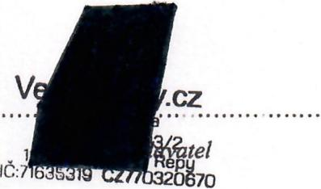

Strfmka37.3

